D39 **Inicio Amman - Fin Tel Aviv**

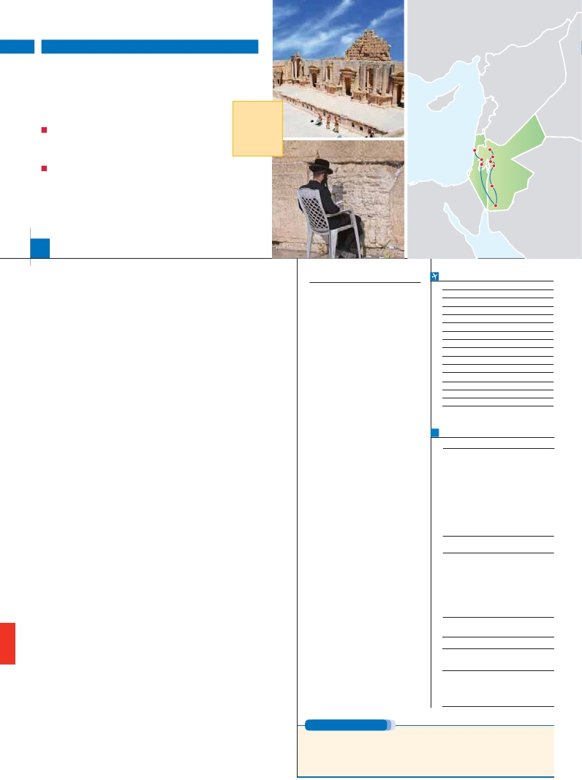

LO MEJOR DE JORDANIA

Y JERUSALÉN

**2** noches en Petra,**2** en Amman y**3** en Jerusalén

DOS OPCIONES

Media pensión (MP)

Pensión completa (PC)

**Salidas**

**semanales**

**garantizadas**

**TODO**

**EL AÑO**

Tel Aviv

Jerash

Amman

Jerusalen Monte Nebo

VISITAS Y EXCURSIONES

Visitas panorámicas a: Amman, Petra, Belén y Jerusalén

Madaba, Monte Nebo

Petra: “el Tesoro”, Monasterio y Templo de los Leones Alados

Desierto de Wadi Rum

Santo Sepulcro, Monte Sion, Monte de los Olivos, Vía Dolorosa

Belén, Iglesia de la Natividad

Belén

Madaba

Petra

Wadi Rum

8

días ...  desde 1.525 $ USA

**DÍA 1.** (Domingo)**AMMAN**

**Ciudad** **Doble**   **Spto.**

Llegada a**Amman**, asistencia en el aeropuer-

to. Trámites de visado y traslado al hotel elegi-

do.**Cena** y alojamiento.

**DÍA 2.** (Lunes)**AMMAN-JERASH-AJLUN-**

**AMMAN**

**Desayuno.** A primera hora de la mañana,

realizaremos la visita panorámica**incluida** de

**Amman**, una de las ciudades más antiguas del

mundo y capital del**Reino Hachemita de Jor-**

**dania.** Amman es una mezcla de modernidad

y tradición, una ciudad agradable y acogedora

en la que apreciará la hospitalidad de sus gen-

tes y podrá disfrutar de sus vivos mercados

y de las muchas huellas que su larga histo-

ria ha dejado. Salida en dirección a**Jerash**,

conocida como**la Pompeya de Oriente**, una

ciudad romana en gran estado de conserva-

ción. Situada al norte de Amman, la zona ha

estado habitada desde el Neolítico, destacan-

do Jerash como la perla de la**Decápolis**, el

conjunto de diez ciudades que fue sede del

Imperio Romano en Medio Oriente. Tras el

**almuerzo** (opc. PC) visitaremos**incluido** el

**Castillo de Ajlun,** fortaleza construida en 1185

como guarnición para proteger Ajlun durante

las cruzadas y reconstruido más tarde en el

s.XIII por los mamelucos. Regreso a**Amman.**

**Cena** y alojamiento.

**DÍA 3.** (Martes)**AMMAN-MADABA-MONTE**

**NEBO-PETRA**

**Desayuno** y salida en dirección a**Madaba**,

pueblo mencionado en la Biblia y muy conoci-

do por sus mosaicos de la época bizantina. Vi-

sitaremos**incluida** la iglesia**griega ortodoxa**

**de San Jorge**, donde se encuentra el enorme

**mapa mosaico de Madaba**. Es la más an-

tigua representación geográfica conocida de

Oriente Próximo, data del s.VI y está forma-

do por dos millones de piezas que muestran

el Nilo, el mar Muerto y Jerusalén.**Almuerzo**

(opc. PC). Continuaremos hacia el**Monte Ne-**

**bo**, el lugar ideal para admirar la vista pano-

rámica del Valle del Jordán y del Mar Muerto.

Continuación hacia la mágica**Petra**.**Cena** y

alojamiento.

combinados con bandas grises y amarillas.

Cuenta con más de 800 monumentos tallados.

Comenzaremos nuestro recorrido por el**Siqh**,

espectacular cañón que permite el acceso a la

cuenca de Petra. Visitaremos la ruina conocida

como**“el Tesoro”**, cuya fachada, bella mente

esculpida, es mundialmente famosa; el**Mo-**

**nasterio**, el edificio más remoto de la ciudad;

el**Anfiteatro** con un aforo de 800 personas, y

el**Templo de los Leones Alados**. Por la tarde

regreso al hotel.**Almuerzo** (opc. PC).**Cena** y

alojamiento.

**DÍA 5.** (Jueves)**PETRA-WADI RUM-**

**JERUSALÉN**

**Desayuno**. Salida hacia el desierto de**Wadi**

**Rum**, uno de los paisajes más espectaculares

de toda Arabia. La visita**incluida** que se reali-

za en peculiares vehículos todoterreno condu-

cidos por beduinos, consiste en una incursión

en el impresionante paisaje lunar de este de-

sierto.**Almuerzo** (opc. PC). Por la tarde, salida

hacia el puente Allenby o Sheikh Hussein. Trá-

mites de aduana. Continuación hacia unos de

los lugares más importantes del mundo, Tierra

de la Biblia,**Jerusalén**.**Cena** y alojamiento.

**DÍA 6.** (Viernes)**JERUSALÉN**

**Desayuno**. Hoy tenemos incluidas varias visi-

tas muy interesantes para descubrir la ciudad

antigua de Jerusalén, punto focal del judaísmo

y el cristianismo. Visitaremos el**Muro de las**

**Lamentaciones** y continuaremos a través de

la**Vía Dolorosa** para llegar al Gólgota, lugar

de la crucifixión de Jesús y el**Santo Sepulcro**.

**Almuerzo** (opc. PC). Continuación al**Monte**

**Sion** donde se encuentran la**Tumba del Rey**

**David**, el Cenáculo, lugar de la última cena

“La Eucaristía” y “Pentecostés”. Visitaremos la

**Abadía de la Dormición** – Asunción de María.

Seguiremos vía el Monte Scopus hacia el**Mon-**

**te de los Olivos**, para apreciar una magnifica

vista de la ciudad. También visitaremos**Get-**

**semaní** y la**Basílica de la Agonía**. Al terminar

la visita, regreso al hotel.**Cena** y alojamiento.

**DÍA 7.** (Sábado)**JERUSALÉN: excursión**

**a Belén**

**INCLUIDO EN EL TOUR**

**Asistencia** en aeropuertos y traslados a

hoteles de: Amman, Petra, Jerusalén,

Tel Aviv

**Hoteles:**

habitación doble (ver relación de hoteles).

**Comidas** (bedidas no incluidas):

PC: desayuno buffet y 13 comidas.

**Guía acompañante** de habla hispana

durante todo el recorrido.

**Visitas incluidas en el viaje:**

**En Jordania:**

Visita panorámica de Ammán

Madaba, Monte Nebo

**Petra:** el Cañón de Entrada (Siqh), el

Tesoro, el Monasterio, el Anfiteatro y el

Templo de los Leones Alados

**En Jerusalén:**

La ciudad de Belen

el Muro de las Lamentaciones, La Vía

Dolorosa

Santa Sepulcro, Monte Sion

Monte de los Olivos, Getsemaní

Basílica de la Agonía

**Seguro de viaje**

**NOTAS**

El orden de las visitas podría modificarse respetando

siempre el contenido de las mismas.

En el caso de llegadas, el primer día, posteriores a

las 20.00 hrs la cena no estaría incluida.

Visado: Deberá consultar requisitos y condiciones

en la entidad que corresponda en su país de origen.

el viernes por la tarde y concluye al anochecer del

sábado. Todos los comercios, oficinas e instituciones

públicas cierran durante el shabat. En los hoteles los

servicios de restauración son muy limitados.

-

ma oficial.

de habla inglesa.

permitido el acceso a las terminales de los Puentes

Allenby / Sheik Hussein por lo que no pueden prestar

la asistencia en los mismos. Indicaran a los clientes

como llegar hasta las personas que les harán el tras-

lado por el otro lado de la frontera.

**FECHAS DE INICIO AMMAN**

**2018**

**Marzo**          18   25

**Abril**             1    8   15  22   29

**Mayo**            6   13   20   27

**Junio**            3   10   17   24

**Julio**             1    8   15   22   29

**Agosto**           5   12   19   26

**Septiembre**       2    9   16   23   30

**Octubre**          7   14   24   28

**Noviembre**       4   11   18   25

**Diciembre**        2    9   16   23   30

**2019**

**Enero**            6   13   20   27

**Febrero**          3   10   17   24

**Marzo**           3   10

T. Baja   T. Media   T. Alta

**PRECIOS POR PERSONA $ USA en hab. doble**

**3\*\*\***  **4**** 5\*\*\*\*\***

En media pensión . . . . . . . **1.525 1.690 1.975**

En pensión completa. . . . . . **1.695 1.865 2.150**

Spto. habitación individual . .**470 610 760**

Spto. 25/3, 1/4 y 23-30/9 . .**175 200 250**

Temporada Media . . . .    **20 20 30**

Temporada Alta . . . . . . .   **30 35 40**

Bono anulación sin gastos . .   **30 30 30**

**NOCHES EXTRAS por persona en AD**

**Indiv.**

**Amman ***.........................**     **60**    **40**

**Amman ****.......................**     **90**    **50**

**Amman *****......................**    **130**   **100**

**Jerusalén *** .....................**     **80**    **60**

**Jerusalén **** ...................**    **100**    **70**

**Jerusalén ***** ..................**    **180**   **110**

**HOTELES previstos o similares**

**Amman y Petra**

Ver página 193.

**Jerusalén**

**DÍA 4.** (Miércoles)**PETRA**

**Desayuno**. A primera hora de la mañana vi-

sitaremos**incluido** el lugar arqueológico más

**Desayuno**. A continuación visitaremos**inclui-**

**da** la ciudad de**Belén**, entrando por la puerta

de Humildad a la Iglesia de la Natividad,**Gruta**

**del Pesebre**, la estrella de 14 puntas (Lugar

los gastos fronterizos (20 euros apróx. por persona).

dania y otros 15 $ en Jerusalén.

-

Park Jerusalém**\*\*\***   grandhotel-israel.com

Grand Court    **\*\*\*\***  grandhotel-israel.com

Ramada        **\*\*\*\*\***        ramada.com

Dan Jerusalém   **\*\*\*\*\***       danhotels.com

importante de Jordania y uno de los más im-

presionantes del mundo, Petra, declarada**Pa-**

**trimonio de la Humanidad por la UNESCO**

en 1985. A medio camino entre el Golfo de

Aqaba y el Mar Muerto, ubicada en un pro-

fundo cañón, sólo es accesible a través de un

estrecho y serpenteante sendero excavado en

la roca.**Petra** está esculpida en arenisca rosa-

da que adquiere unos tonos de óxido oscuro

del nacimiento de Jesús)**Basílica de Santa**

**Catarina** y la**Gruta de San Jerónimo. Al-**

**muerzo** (opc. PC). Regreso a Jerusalén. Tarde

libre.**Cena** y alojamiento.

**DÍA 8.** (Domingo)**JERUSALEN-TEL AVIV**

**Desayuno**. A la hora indicada, traslado al ae-

ropuerto de Tel Aviv. Fin del viaje y de nuestros

servicios.

**PRE O POST VIAJE**

Si lo desea, añada 3 días extras en Madrid o Lisboa, o participe en un tour por Andalucía de 5 días.

**Madrid**.......................................    **3** días /**2** noches     desde**290 $**  ver pág. 247

**Lisboa** ......................................    **3** días /**2** noches     desde**410 $**  ver pág. 248

**Andalucía y Toledo** .................    **5** días /**4** noches     desde**800 $**  ver pág. 249

**194** PANAVISIÓN